Муниципальное общеобразовательное учреждение
средняя общеобразовательная школа с. Свищёвки им. П.И.Мацыгина
Белинского района
Пензенской области

Научно-практическая конференция
«Старт в науку»

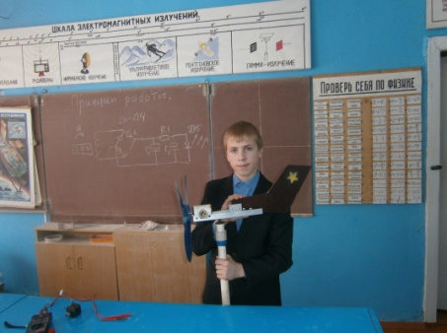
Выполнил обучающийся 8 класса
Стёпушкин Иван

Научный руководитель-учитель физики

Новиков М.Н.

с. Свищёвка
2016 год
№ стр.
Содержание ………………………………………………………………………. 2
1.Введение ……………………………………………………………………… 3-4
1.1 Обоснование актуальности темы научно-исследовательской работы .3
1.2 Практическая значимость научно-исследовательской работы ………3
1.3 Цель научно-исследовательской работы ……………………………3
1.4 История энергетики …………………………………………………… 4
2. Виды энергетики……………………………………………………………….5-6
2.1 Традиционная Энергетика…………………………………………………….5
2.2 Альтернативная энергетика……………………………………………………5-6
2.2.1 Оценка ветропотенциала в Российской Федерации. ……………….6
2.2.2 Солнечные и ветровые электростанции России……………………. .6
3. Постановка задачи. Расчёт устройства………………………………………… ..6-7
3.1 Выбор источника нетрадидионной энергетики………………………………………6
3.2 Типы ветровых установок. Два вида, два соперника…………………………7
3.2.1 Ветрогенераторы с вертикальной осью…………………………………7
3.2.2 Ветрогенераторы с горизонтальной осью………………………………7
3.3 Механическая часть. Описание. Расчёт………………………………………….8
3.3.1 Описание устройства , Сборка…………………………………………..8
3.3.2 Расчёт мощности ветродвигателя………………………………………..8
3.4 Электрическая часть……………………………………………………………9-11
3.4.1 Выбор рабочей машины. Принцип действия генератора……………. ..9-10
3.4.2 Устройство и электрическая схема рабочей машины …………………10-11
3.4.3 Схема подключения к нагрузке………………………………………… .11
4. Область применения ветрогенератора………………………………………..12
5. Заключение………………………………………………………………………..13
6. Список использованной литературы…………………………………………14
7. Приложение
Наука – самое важное, самое прекрасное и нужное в жизни человека, она всегда была и будет высшим проявлением любви, только одною ею человек победит
природу и себя.
А.П. Чехов
I.Введение
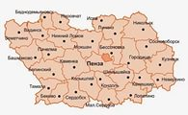
1.1 Обоснование актуальности темы научно- исследовательской работы
Мы живём в разных населённых пунктах Белинского и Каменского районов. Но проблемы у людей, проживающих там, общие, одна из них связана с электроснабжением. А читая публикации в газетах разного уровня, пришли к выводу, что эта проблема беспокоит почти все сельские поселения и не только Пензенской области. Я решил подробно изучить данный вопрос, и вот что я выяснил.
В сельском хозяйстве, в жилищно-коммунальном секторе расходуется большое количество электричества на поение животных и птицы, уход за ними, приготовления кормов, мойку доильной аппаратуры, посуды вследствие переработки продукции животноводства, полив приусадебных участков и на другие цели.
Электрификация и автоматизация объектов сельского хозяйства облегчает труд человека и повышают его производительность
1.2 Практическая значимость научно- исследовательской работы
В сёлах Пензенской области и других населённых пунктах за последние 20 лет произошли значительные изменения в быту и общественном устройстве; происходит урбанизация населения,- переезд в городскую местность. В малонаселённых пунктах системы электроснабжения относятся к потребителям III категории, в их работе наблюдаются пере-рывы , связанные с ремонтом линий электропередач, их отдалённостью от РЭС. Вследствие этого надёжность электроснабжения выступает на первый план.
1.3 Цель моего исследования – найти, рассчитать и построить модель автономного
источника электричества, который мог бы поддержать
некоторые объекты в работоспособном состоянии на период
отсутствия электроэнергии в сети.

1.4 История энергетики

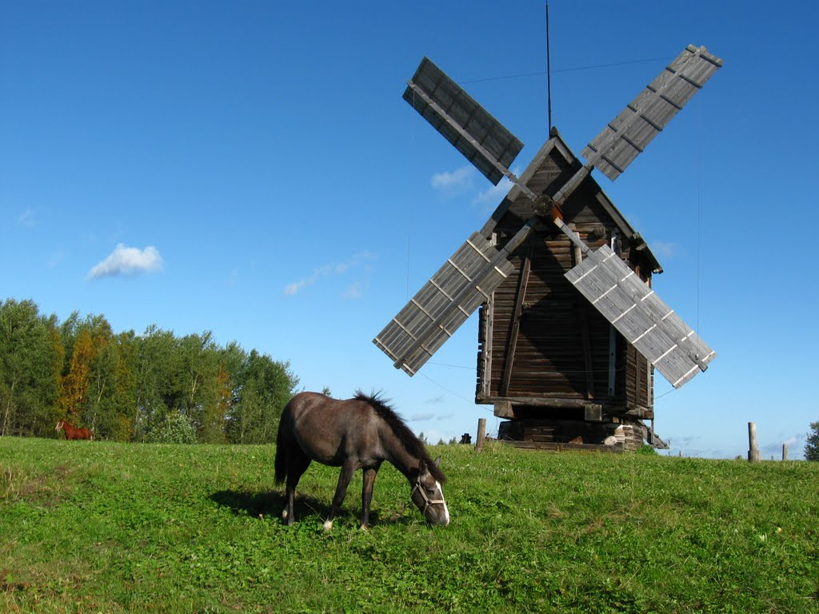
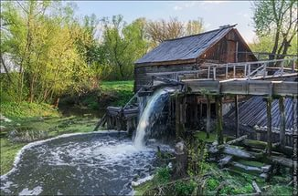
Весь процесс исследования я разбил на 6 условных этапов (действий).
Первый этап: я обратил внимание на историю энергетики и её эволюционное развитие.
История ветроэнергетики начинается с незапамятных времён. Энергия ветра вот уже более 6000 лет надежно и верно служит людям.
Начало.
Первые простейшие ветродвигатели применяли в глубокой древности в Египте и Китае. В Египте (около Александрии) сохранились остатки каменных ветряных мельниц барабанного типа, построенных ещё в II-I вв. до н. э. В 7 в. н. э. персы строили ветряные мельницы уже более совершенной конструкции - крыльчатые.
Рис.2 Водяная мельница
Рис.1 Ветряная мельница

В древности для получения муки израильтяне, как и другие народы, мололи съедобные зерна «в жерновах». Ветряные мельницы использовались для размола зерна в Персии уже в 200-м году до н. э. Мельницы такого типа были распространены в исламском мире и в 13-м веке принесены в Европу крестоносцами.
До создания паровой машины Уатта-Ползунова основными источниками механической энергии были:
ветер, тягловые животные (рис.1) и вода (рис.2) , а после открытия Майклом Фарадеем в 1831 году
явления электромагнитной индукции,- наступил век пара и электричества.
После этого мир энергии разделился на так «называемую» традиционную и нетрадиционную (альтернативную) энергетику.
Второй этап: анализ двух видов энергетики.
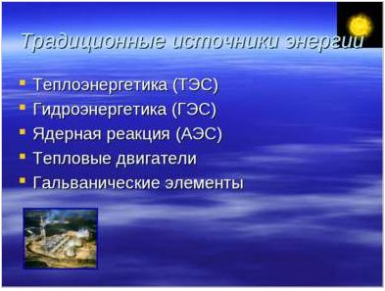
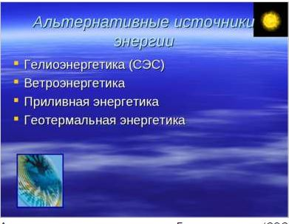
2.Виды энергетики
2.1 Традиционная энергетика
Характерной чертой (Рис. 3) традиционной электроэнергетики является её давняя и хорошая освоенность, она прошла длительную проверку в разнообразных условиях эксплуатации. Основную долю электроэнергии во всём мире получают именно на традиционных электростанциях, их единичная электрическая мощность очень часто превышает 1000 Мвт. Основная часть электроэнергии производится в настоящее время на тепловых электростанциях (ТЭС), гидро (ГЭС) - и атомных электростанциях (АЭС). Если же происходит отключение электроэнергии от центральной линии электропередач, можно воспользоваться автономными источниками питания, обратившись к альтернативной энергетике.
2.2 Альтернативная энергетика
Большинство направлений нетрадиционной электроэнергетики (Рис 4) основаны на вполне традиционных принципах, но первичной энергией в них служат либо источники локального значения, например, ветряные, геотермальные, либо источники, находящиеся в стадии освоения, например,топливные элементы или источники, которые могут найти применение в перспективе, например термоядерная энергетика. Характерными чертами нетрадиционной энергетики являются их экологическая чистота, чрезвычайно большие затраты на капитальное
Рис 3. Источники традиционной энергетики
строительство (например для солнечной электростанции мощностью 1000 Мвт требуется покрыть весьма дорогостоящими зеркалами площадь около 4-х км². ) и малая единичная мощность.

Рис.4 Источники альтернативной энергетики
2.2.1 Оценка ветропотенциала в Российской Федерации.
Россия имеет самый большой в мире ветропотенциал, ресурсы ее ветровой энергии определены в 10,7 ГВт. К благоприятным зонам развития ветроэнергетики относится Северо-Запад страны (Мурманская и Ленинградская области), северные территории Урала, Курганская область, Калмыкия, Краснодарский край, Дальний Восток. В целом технический потенциал ветровой энергии России оценивается более чем в 50 000 млрд. кВт*ч/год, экономический потенциал составляет 260 млрд кВт*ч/год, т.е. около 30% производства электроэнергии всеми электростанциями страны. Реализованы эти возможности незначительно. На сегодня в России насчитывается около 13 МВт установленной мощности (0,1% всей вырабатываемой в стране энергии).

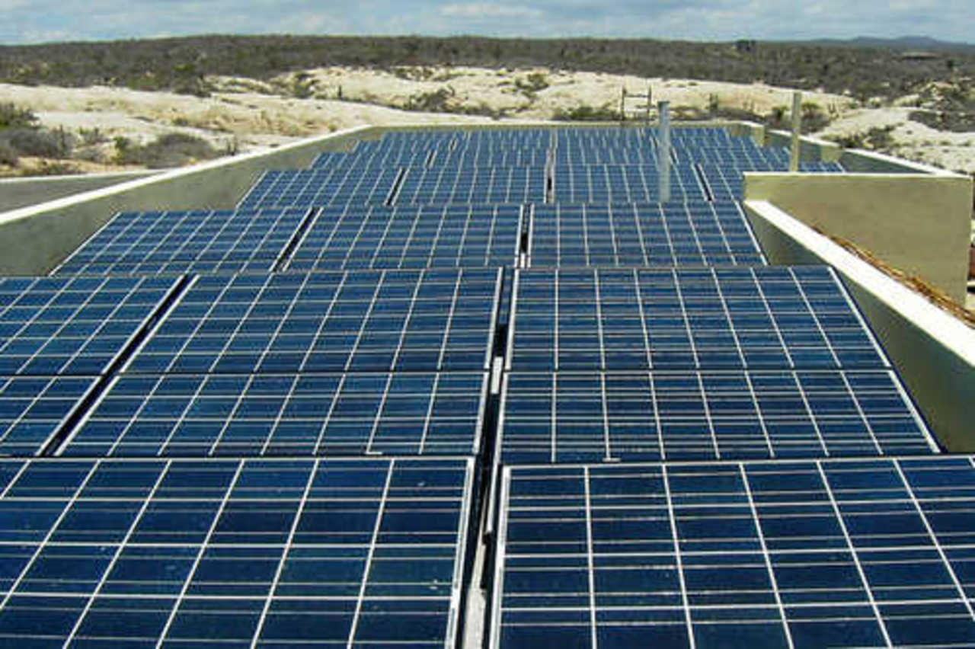
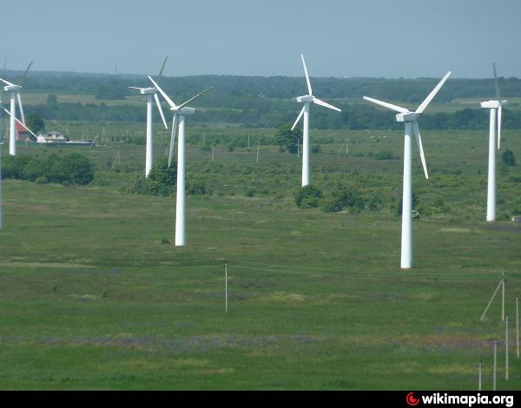
2.2.2 Солнечные и ветровые электростанции России.
Самой большой солнечной электростанцией в России считается «Каспийская» (рис.5), проектная мощность которой оценивается в 5 МВт. Помимо энергии солнца используется и сила ветра, в частности, Куликовская (Зеленоградская) ВЭС( рис.6), построенная в Калининградской области,она имеет мощность 1 МВт и состоит из 21 ветрогенератора.
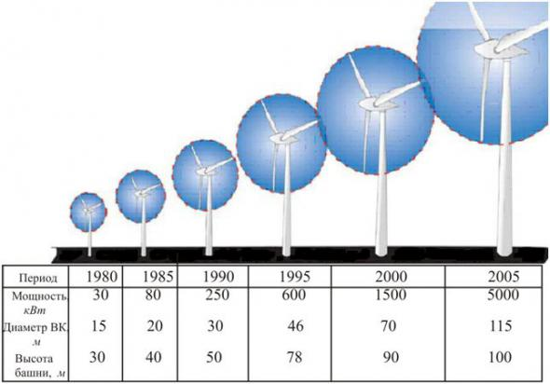
3. Постановка задачи. Расчёт устройства
3.1 Выбор источника нетрадионной энергетики.
Третий этап: сделал выбор в пользу ветроэнергетики и вот почему:
в нашей зоне (Приволжский Федеральный округ) источниками альтернативной энергии являются:
а) ветроэнергетика (ВЭС)
б) гелиоэнергетика (СЭС)
Так как географическое положение Пензенской области не позволяет использовать
солнечную энергию в полной мере (отдаленность от экватора, малое число солнечных дней в году, высокая стоимость солнечных элементов и т.д.), остановим свой выбор ветроэнергетических установках (ВЭУ).
Рис.6 Зеленодольская ВЭС ( Калининград)
Рис.5 Каспийская СЭС (Дагестан)
Далее я рассмотрел существующие виды ветроустановок.
3.2 Типы ветровых установок. Два вида, два соперника

По конструкции существуют ветрогенераторы двух видов (по расположению вала вращения к поверхности земли) – горизонтальные и вертикальные.
3.2.1 Ветрогенераторы с вертикальной осью
Ветросиловые установки (ВСУ) с вертикальной осью вращения имеют неоспоримое для быта преимущество: их узлы, требующие обслуживания, сосредоточены внизу и не нужен подъем наверх.
Направления развития ветроэнергетики показаны в таблице (Рис 7).
Рис.7 Направления развития ветроэнергетики
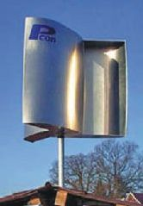
Самый простейший, чаще всего называемый ротором Савониуса (Рис 8) . В начале октября 1924 года русские изобретатели братья Я. А. и А. А. Воронины получили советский патент на поперечную роторную турбину, в следующем году финский промышленник Сигурд Савониус организовал массовое производство подобных турбин. За ним и осталась слава изобретателя этой новинки. Ротор Ворониных-Савониуса, или для краткости, ВС, это, как минимум, два полуцилиндра на вертикальной оси вращения ( Рис.8). И какое бы направление ветра не было, как бы резко он не изменял свои порывы, такой ветряк будет спокойно вращаться вокруг своей оси, вырабатывая энергию. Это единственное и главное преимущество вертикального ветряка перед горизонтальным. А главный его недостаток – низкое использование ветровой энергии. Объясняется это тем, что лопасти-полуцилиндры работают только в четверть оборота, а остальную часть окружности вращения они как бы тормозят своим движением скорость вращения. Расчёты показали, что при этом используется лишь третья часть ветровой энергии.
3.2.2 Ветрогенераторы с горизонтальной осью
Рис.8 Ротор Савониуса
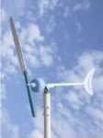
По количеству лопастей их разделяют на одно-двух-трёх и многолопастные.
Достоинства горизонтальных – более высокий КПД по сравнению со своими вертикальными соперниками. Недостаток: необходимость устройства флюгера для постоянного поиска направления ветра. Кроме того, при повороте к ветру скорость вращения снижается, что уменьшает его КПД. Главное достоинство однолопастных ( Рис 9) – высокие обороты вращения. У них вместо второй лопасти установлен противовес, мало влияющий на сопротивляемость движению воздуха, что даёт возможность использовать их для генераторов с высокими оборотами вращения.
А это позволяет уменьшить массу и габариты всей установки. Двухлопастные ВЭУ мало чем отличаются по мощности от однолопастных и рассматривать их более подробно не имеет смысла..
Трёхлопастные горизонтальные ветряки – самые распространённые на рынках сбыта. Их мощность на выходе может достигать 7 мегаватт.
Рис.9 Однолопастной ветрогенератор

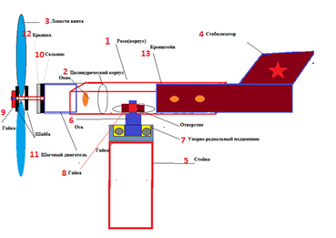
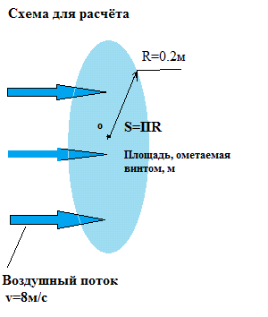
.3.3 Механическая часть
3.3.1 Описание устройства. Сборка
Четвёртый этап: из рассмотренных выше типов я выбрал трёхлопастной «ветряк» с горизонтальной осью вращения , решил рассчитать и сделать модель ветрогенератора.
Данная конструкция (Рис 10) состоит из рамы 1, цилиндрического корпуса 2, рабочего колеса 3, флюгера – стабилизатора 4
вертикальной стойки 5, оси 6, опорно –радиального подшипника 7, сальника 10, гаек 8, 9 и шагового двигателя 11, крышка12, кронштейн13
Рис.12 Схема для расчёта
Рис.10 Сборочный чертёж ветроагрегата

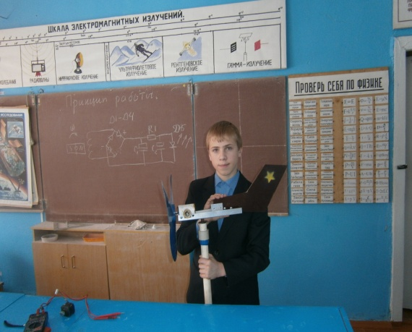
Порядок сборки
На раму 1 ( Рис 10) с помощью винтов крепится корпус, в который помещён шаговый двигатель11. С левого торца двигатель защищён сальником 10 и крышкой12.
На вал двигателя установлен вентилятор 3,
который закреплён гайкой 9..На раме 1 с помощью кронштейна 13установлен стабилизатор 4. Снизу рамы перпендикулярно поверхности установлена стойка 5 с подшипником 7 и осью 6,которая крепится к раме при помощи гайки 10. Общий вид ветрогенератора изображён на (Рис 11)
3.3. 2 Расчёт мощности ветродвигателя
Рис.11. Общий вид ветрогенератора
Кинетическая энергия Е _{k} воздушного потока (ветра) преобразуется в потенциальную энергию давления Еp. Рабочее колесо (вентилятора) вследствии силы, действующей на лопасти начинает вращаться, преобразуя потенциальную энергию давления в кинетическую энергию вращательного движения.
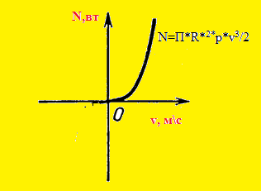
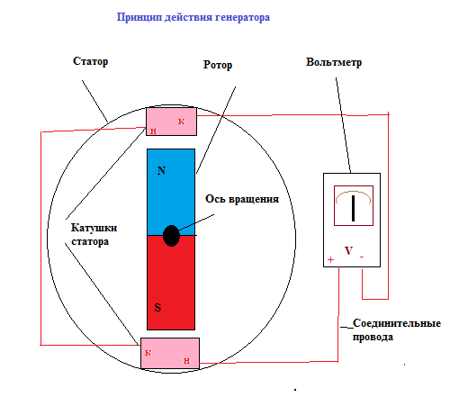
Вычислим эту энергию (схема для расчёта – (Рис 12) :
Е_{к}=m*v²/2 (ф1),
m=þ*V (ф2)
V= S*v (ф3)
S= П*R² (ф4)
Подставляя в (ф1) из ф2,ф3 , ф4,
имеем:
Е_{к}=П*R*^{2*}p*v³/2 (ф5),
где:
m-масса воздуха, проходящая через контур за 1 с
S-площадь круга, ометаемая винтом радиусом R,м²;
V- объём воздуха, проходящий через круг, контур,м³
П=3,14 –постоянная (const),
R=0.2 м – радиус рабочего
колеса(вентилятора),
p=1.29кг/м³- плотность водуха,
v=8м/с – скорость воздушного потока(ветра), наиболее вероятная скорость в Пензенской области
Тогда
Е_{К}=3,14*0,2²*1,29*8³/2=41,49(кг*м²/с²)=41,49(кг*м/с²*м)=41,49 (Н*м)=41,49 (Дж).
Рассчитаем теперь мощность воздушного потока:
N=A/t (Ф6)
A= E_{k} , t=1 c
Легко увидеть , что работа , совершённая воздушным потоком, через площадь круга S=ПR²,
равна кинетической энергии Е_{к} за время t=1с
N= 41,49Дж/с=41,49 Вт, т.е. полная мощность воздушного потока равна с округлением 41 Вт.
Из графика (Рис 13) следует вывод, мощность на валу пропорциональна кубу скорости.
Рассчитаем полезную мощность на валу рабочей машины:
N_{полез} = N _{пол} * ή₁* ή_{2,} (Ф7)
где: N_{полез}-полезная мощность на валу рабочей машины , (Вт)
N _{пол-} полная мощность воздушного потока, (Вт)
ή₂=0,25- КПД вентилятора
ή₁=0,9- КПД рабочей машины
Тогда N_{полез}= 41*0,25*0,9= 9,22 (Вт)
3.4 Электрическая часть
3.4.1 Выбор рабочей машины. Принцип действия генератора
Пятый этап: какой нам нужен генератор?
Преобразование механической энергии в электрическую основано на явлении электромагнитной индукции, открытом Майклом Фарадеем в 1831 году.
Постоянный магнит (ротор Рис 14) с индукцией В создаёт в пространстве магнитный поток Ф, и через площадь, ограниченную контуром площадью S, он определяется:
Ф=В* S
При вращении магнита в плоскости, перпендикулярной плоскости катушек ( магнитный поток) периодически изменяется , принимая значение от нуля до Ф _{max}
Ф= B*S* cos α (Ф8),
где
Ф – изменение магнитного потока

Рис.13 График зависимости мощности (N) от скорости ветра (v)

Рис.14 Схема простейшего генератора
В- индукция магнитного поля, Тл
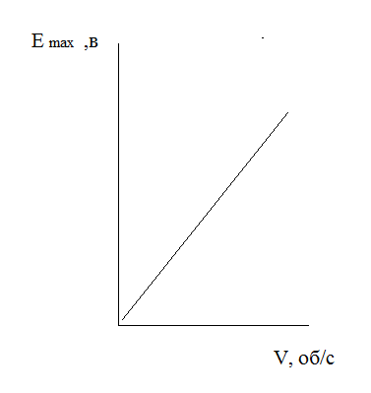
S-площадь контура,м²
а- угол между вектором магнитной индукции В и нормалью (перпендикуляром) к контуру катушки, рад
При изменении магнитного потока Ф в катушках статора возникает ЭДС( электродвижущая сила) индукции:
E = Ф / t (Ф9)
где Е -эдс индукции, В
t- время , за которое произошло изменение магнитного потока,с
Ф – изменение магнитного потока, Вб
Угловая скорость определяется : w=@/t . (Ф10)
Откуда следует @= w*t,
где:
@- угол поворота в радианах,
t-время, с
w-угловая скорость, рад/с
Тогда Э ДС E= B*S* sinwt*w (Ф11)
w= 2П/Т, Т=1/v,
Тогда имеем
E= B*S*sin 2Пvt*2Пv= 2П* B*S*v sin2Пv t (Ф12),
где
Е -ЭДС индукции, В
Т-период обращения, время полного оборота, с
S-площадь контура,м²
sin a –тригометрическая функция
П-3,14, постоянная
v- частота обращения(вращения) об/с
Из формулы и их графика видно Е _{max} прямо пропорциональна частоте вращения ветродвигателя.
Вывод: Из расчётов видно, что нам нужен тихоходный генератор. Заводские автомобильные и тракторные не подходят, так как для них нужны обороты порядка 2000-3000 в минуту.
3.4.2 Устройство и электрическая схема рабочей машины (генератора)
Шестой этап: Так как ветровое колесо обладает высокими оборотами, но их недостаточно для нормальной работы промышленных генераторов.
Мы же для генератора выберем шаговый двигатель от списанного принтера, для работы которого оборотов ветрового колеса будет достаточно (Рис 16) . Шаговый двигатель является моторчиком, который обеспечивает механическую работу абсолютно разных устройств (начиная от принтеров сканеров и другой офисной аппаратуры, заканчивая различными агрегатами, применяемыми в более серьезных устройствах). Он также может служить отличным генератором электричества.
Рис.15 График зависимости ЭДС от частоты вращения винта
Самый главный плюс шагового двигателя в том, что ему вовсе не требуются большие обороты. Он вполне может исправно работать и при малых нагрузках, то есть даже при минимальном действии силы, направленной на него, шаговый двигатель отлично вырабатывает энергию. Самое главное, что этой энергии хватит на некоторые нужды.
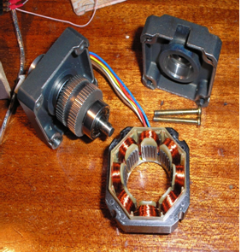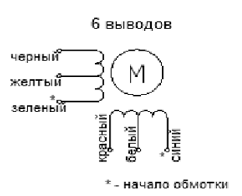
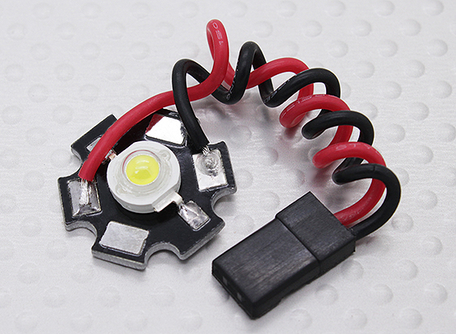
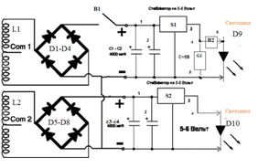
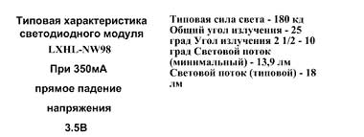
Рис.16. Общий вид и электрическая схема шагового двигателя.
Перед тем как приступить к работе, нам необходимо найти некоторые детали:
1) собственно сам шаговый двигатель.
2) электролитические конденсаторы большой емкости.
3) светодиоды
4) диоды выпрямительные
5) стабилизатор напряжения 5-6 вольт.
3.4.3 Схема подключения к нагрузке.
При появлении индукционного тока (Рис 17) (переменного), он поступает на диодные мосты D1-D4 D5-D8 каждой из обмоток. После выпрямления пульсирующий постоянный ток поступает на блок электролитических конденсаторов С1-С2,С3-С4, (где он «сглаживается» ) и на стабилизатор S1. S2.
Стабилизатор устанавливает значение напряжения в пределах 5-6 вольт.
Нагрузками стабилизаторами являются светодиоды D9, D10. (Рис 18)
При малой силе ветра выключатель B1 находится в положении «Выкл».
При модернизации выключатель В 1 можно заменить электронным ключом, который будет находиться в пол. «Вкл» при увеличении напряжения в обмотке L1 сверх некоторого значения.
Между точками 4-5 можно установить аккумулятор на
напряжение 4 вольт, а в разрыв цепи между точками
4-6 фотовыключатель В 2, задачей которого будет включение светодиода D9 в тёмное время суток и отключение днём.
4. Область применения ветрогенератора
Малые ветряки могут использоваться сельскими жителями для таких целей, как производство электроэнергии; подъем воды на пастбищах, зарядка аккумуляторов для аварийного освеще-ния , получение сжатого воздуха и т. д. Такие ветряки относительно дороги, что затрудняет их применение на селе.
Конечно наш проект на такие режимы работы не «тянет». Пока ветрогенератор установлен на въездных воротах дома, подсвечивая местность вокруг и обозначая входную калитку. При дальнейшей модернизации с использованием более мощного двигателя и ветрового колеса можно осветить всю усадьбу.
Большой интерес представляет создание самодельного генератора на неодимовых магнитах (приложение1) .
Такой генератор способен выдавать напряжение 12 вольт при силе тока в 4 Ампер, т. е. при полезной мощности в 50 Вт. Такая мощность сопоставима с мощностью при зарядке аккумулятора ёмкостью 55 А*ч.
При использовании ветрогенератора, аккумулятора с инвентором на 220 вольт можно подключить в этой системе настенный отопительный котёл и аварийное освещение (Рис 19). Вероятность того, что при перерыве в подаче электроэнергии в сельской местности будет ветер, близка к 100%.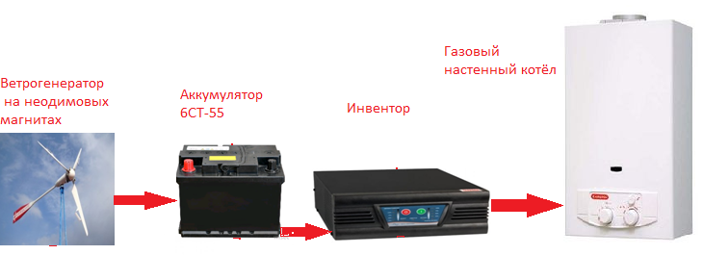
Рис. 17 Электрическая схема подключения к нагрузке
Рис.18. Общий вид светодиодного модуля
Рис.19 Схема электроснабжения настенного газового котла
5. Заключение
5.1 Краткие выводы:
Вопрос развития ВИЭ — это не только вопрос энергетики. Миссия ВИЭ заключается в следующих задачах:
1.экологической,
2.экономической,
3.цивилизационной.
Главное — в сознании человека. Предстоит его изменение в вопросах генерации энергии и использования ресурсов. Этот процесс будет нарастать — от соревнования «мощи ресурсов» мы переходим к «соревнованию мозгов» в энергетике.
Развитие энергетики в России и государственная политика в этой области, включая «Энергетическую стратегию России на период до 2030 г.», пока выдержаны в духе индустриальной энергетики и ориентированы на наращивание добычи ископаемого топлива и энергетических мощностей. Недостаточное внимание уделяется развитию ВИЭ, децентрализации энергоснабжения. Стратегия энергообеспечения должна основываться на принципе упреждения, а развитие ВИЭ должно осуществляться ускоренными темпами.
6. Список использованной литературы
1. Перышкин, А. В. Физика. 7 кл.: учебник / А. В. Перышкин. – 3-е изд., доп. – М. : Дрофа, 2014. – 224с. : ил.
2. Перышкин, А. В. Физика. 8 кл.: учебник / А. В. Перышкин. – 2-е изд., стереотип. – М.: Дрофа, 2014. – 237, [3] с.: ил.
3. Перышкин, А. В. Физика. 9 кл.: учебник для общеобразоват. учреждений / А. В. Перышкин, Е. М. Гутник. – 18-е изд., стереотип. – М.: Дрофа, 2013. – 300, [4] с.: ил.; 1 л. цв. вкл
4. Мякишев Г. Я. Физика. 10 класс: учеб. для общеобразоват. организаций с прил. на электрон. носителе: базовый и профил. уровни / Г. Я. Мякишев, Б. Б. Буховцев, Н. Н. Сотский; под ред. Н. А. Парфентьевой. – 22-е изд. – М.: Просвещение, 2013. – 366 с.: ил. – (Классический курс).
5. Мякишев Г. Я. Физика. 11 класс: учеб. для общеобразоват. организаций с прил. на электрон. носителе: базовый и профил. уровни / Г. Я. Мякишев, Б. Б. Буховцев,В. М. Чаругин; под ред. Н. А. Парфентьевой. – 22-е изд. – М.: Просвещение, 2013. – 399 с., [4] л. ил. – (Классический курс).

